**Une documentation technique succincte sur l’architecture**

* modularisation des fichiers :

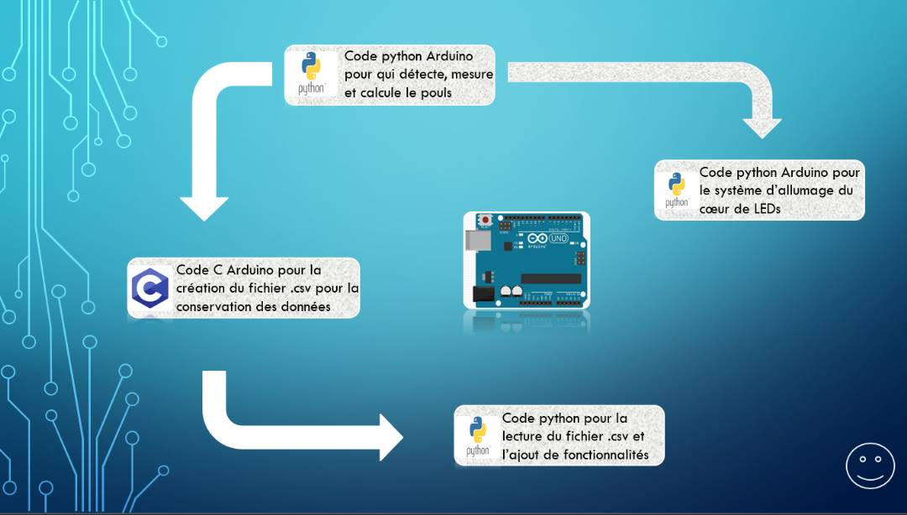

* organisation de fonctions :

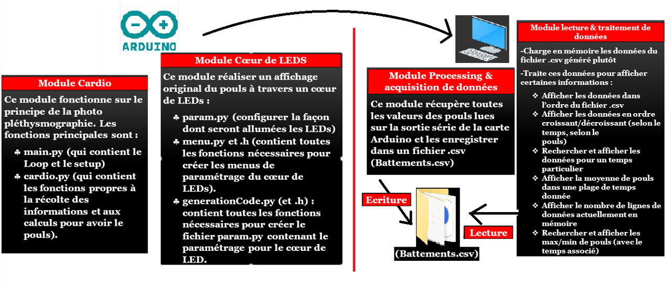

* structures utilisées :

